2.1 导数及微分
2.1.9 高阶导数 2.1.10隐函数的求导法则
一、相关知识
1.设变速直线运动的位置函数为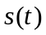，如何由求出时刻加速度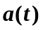？
2.设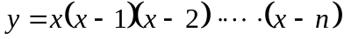, 求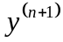。
3.求由方程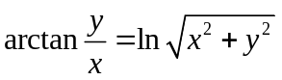确定的微分。
二、相关问题
1.高阶导数如何定义？如何表示？
2.如何求隐函数的导数？
三、练习题
1.设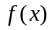为单调且二阶可导函数，其反函数为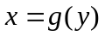，且已知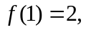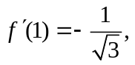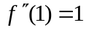，求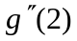．
解 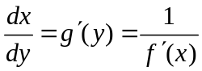，
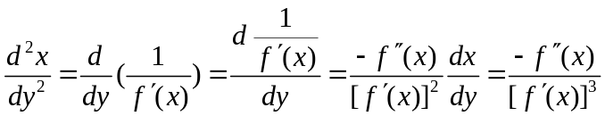
所以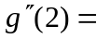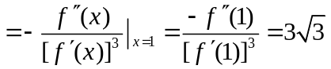
2.设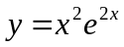，求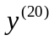．
解 令 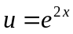， 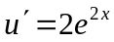 ……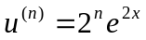
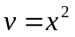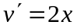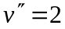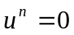
则
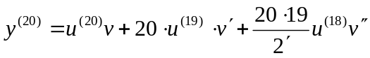
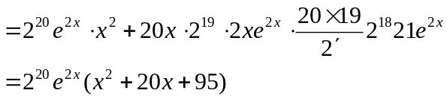
3.求由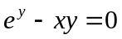所确定的隐函数y关于x的导数．
解 两边对x 求导（注意y是x的函数）
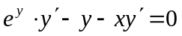
解之得 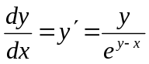
4.求曲线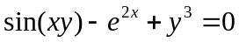在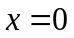处的切线方程和法线方程．
解 两端求微分得
所以 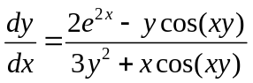
由，从方程可得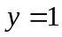．所以在处的切线的斜率
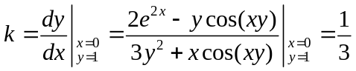
从而所求切线方程为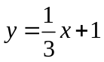；法线方程为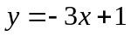．
四、思考题
1.求函数的高阶导数有哪些方法？
答 从高阶导数的定义知，求函数的高阶导数应逐阶求下去。但是逐阶求某些函数的高阶导数可能愈来愈复杂，很难找到阶导数的一般规律。因此求函数的高阶导数常常伴随着某种方法，使之易于找到阶导数的规律。因为函数的形式不同，所以使用的方法也各异。
(1) 逐阶整理法
例如：求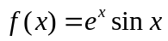的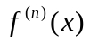。
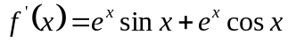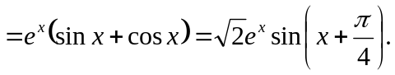
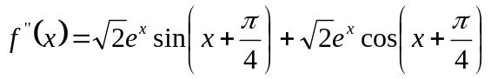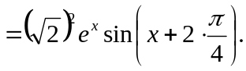
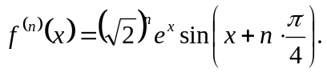
(2) 化代数和法
例如，求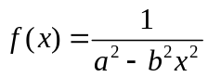的。
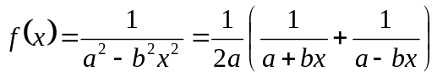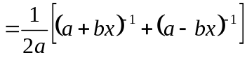
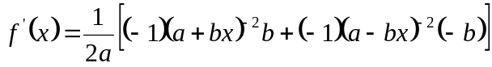=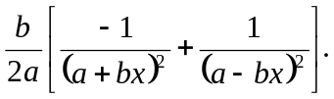 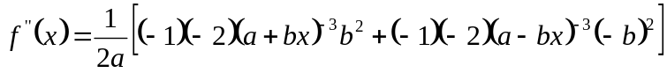
=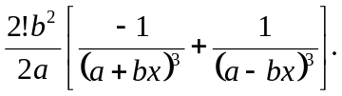
再例如：求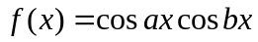的。
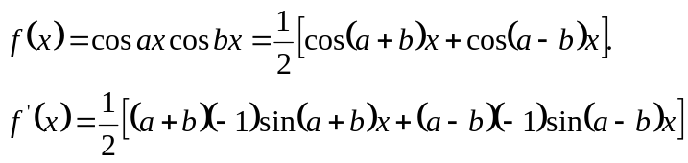
=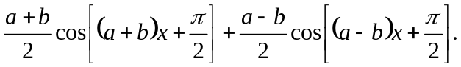
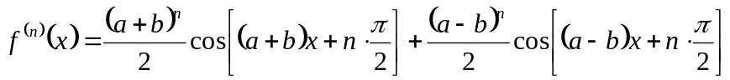
(3) 莱布尼兹公式法
先因式分解，然后用莱布尼兹公式。
例如：求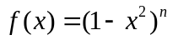的。
由莱布尼兹公式，有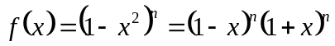
其中，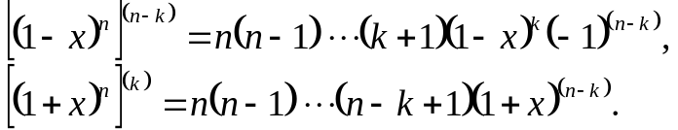
先对函数求一阶导数，变成乘积形式，然后用莱布尼兹公式。
例如：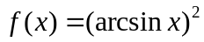求。
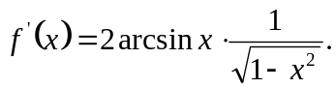
或 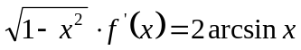
对等式两端求导，整理，
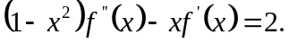
再对等式两端求阶导数，有莱布尼兹公式，
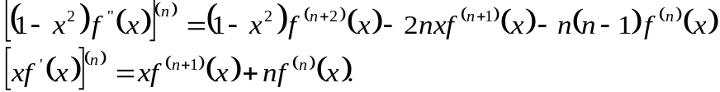
于是，有高阶导数的推导公式：
2.怎样求复合函数的高阶导数？
答 设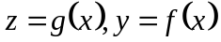它们都存在高阶导数，求复合函数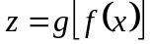的高阶导数，用链式法则和乘法法则逐步进行。
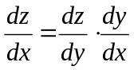
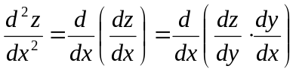
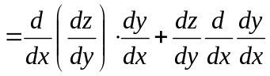
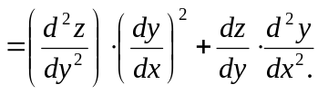
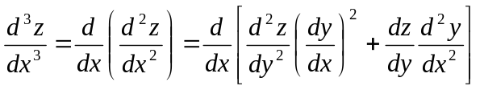
= 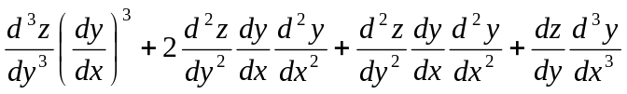
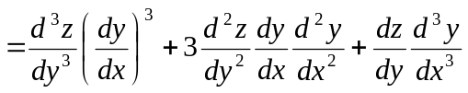
3.如何求由方程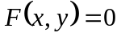所表示的隐函数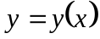的导数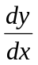？
答 求由方程所表示的隐函数的导数一般有三种方法：
方法(1) 视为的函数，用复合函数求导法则对方程两边关于求导数，得一含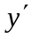的等式，然后解方程得；
方法(2) 利用一阶微分形式不变性，视为的复合函数，对方程两边求微分，得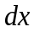，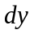满足的等式，解出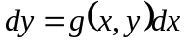，再写出微商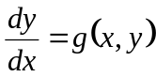；（后面讲解）
方法(3) 利用公式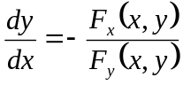，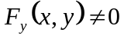（第6章内容）。
注意: 求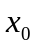处的导数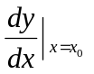时，不可遗漏由方程隐含的条件

